中南大学第二十届校园心理情景剧大赛决赛圆满举行

2020年11月21日19：00，中南大学第二十届“无常·如常”校园心理情景剧大赛决赛在南校礼堂隆重举行。

此次大赛由中南大学学生工作（处）大学生心理健康教育中心、中南大学大学生朋辈心理互助联合会主办，中南大学资源与安全工程学院朋辈心理互助会承办。本次决赛到场的领导嘉宾有中南大学学生工作部（处）副部长张江华，中南大学资源与安全工程学院党委副书记马国荣，中南大学大学生心理健康教育中心老师马晓虹、谭林湘、尚文、姜美霞，以及各二级学院副书记、辅导员；到场的评委有中南大学大学生心理健康教育中心老师王梦翔、祁琪，湖南大学心理健康教育中心主任杨航，湖南师范大学心理健康教育中心主任余洁，长沙民政职业技术学院心理健康教育中心主任丁玲，中南大学大学生朋辈心理互助联合会主席冯皓，中南大学校话剧团副团长张嫣彬以及由各二级学院心助会会长组成的大众评委。

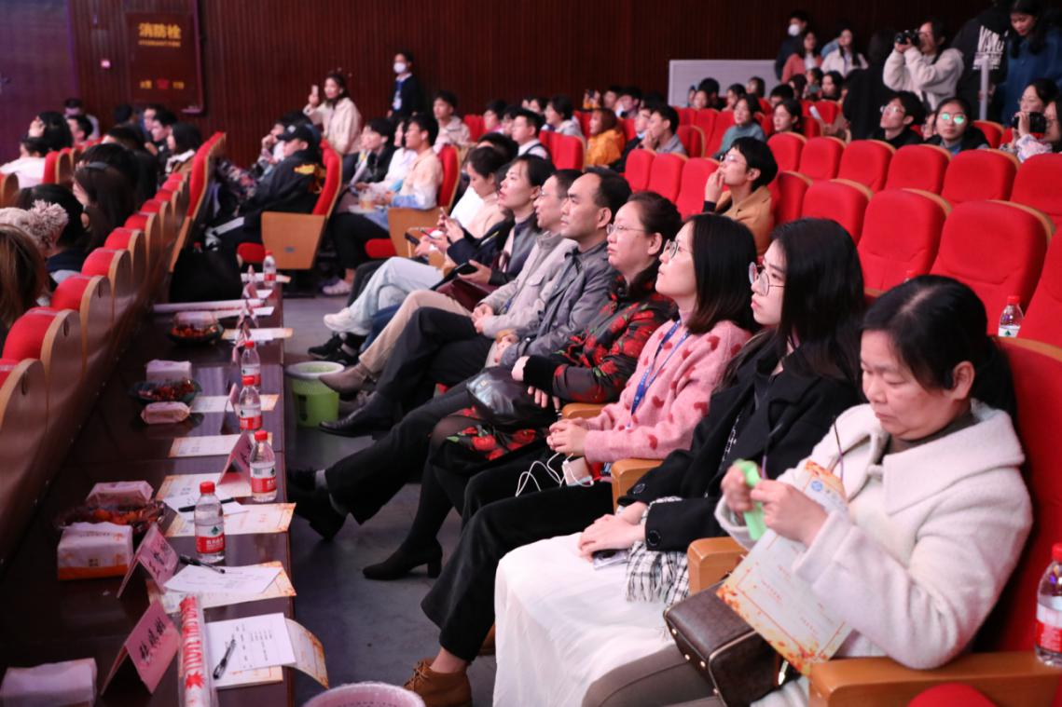（图为各位评委及嘉宾）

大赛如约举行，建筑与艺术学院舞蹈队为我们带来的热舞点燃了全场的气氛。绝美的开场舞蹈过后，比赛正式拉开序幕。

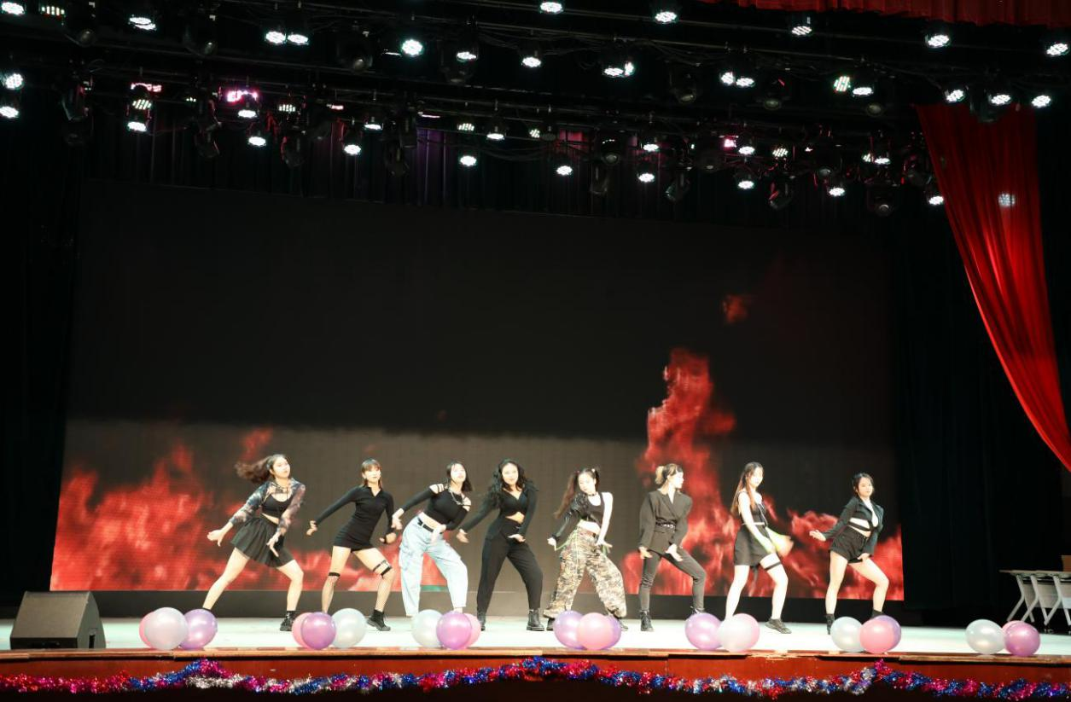

首先上场的是资源与安全工程学院的《两个世界》，演员们全情投入，真实地再现了作家月光遭遇网络暴力的不幸。被恶言中伤的女主的哭喊，在令我们心痛的同时，也引起我们深刻的思考。拒绝盲从、冷漠，相隔的两个世界终将被打破。

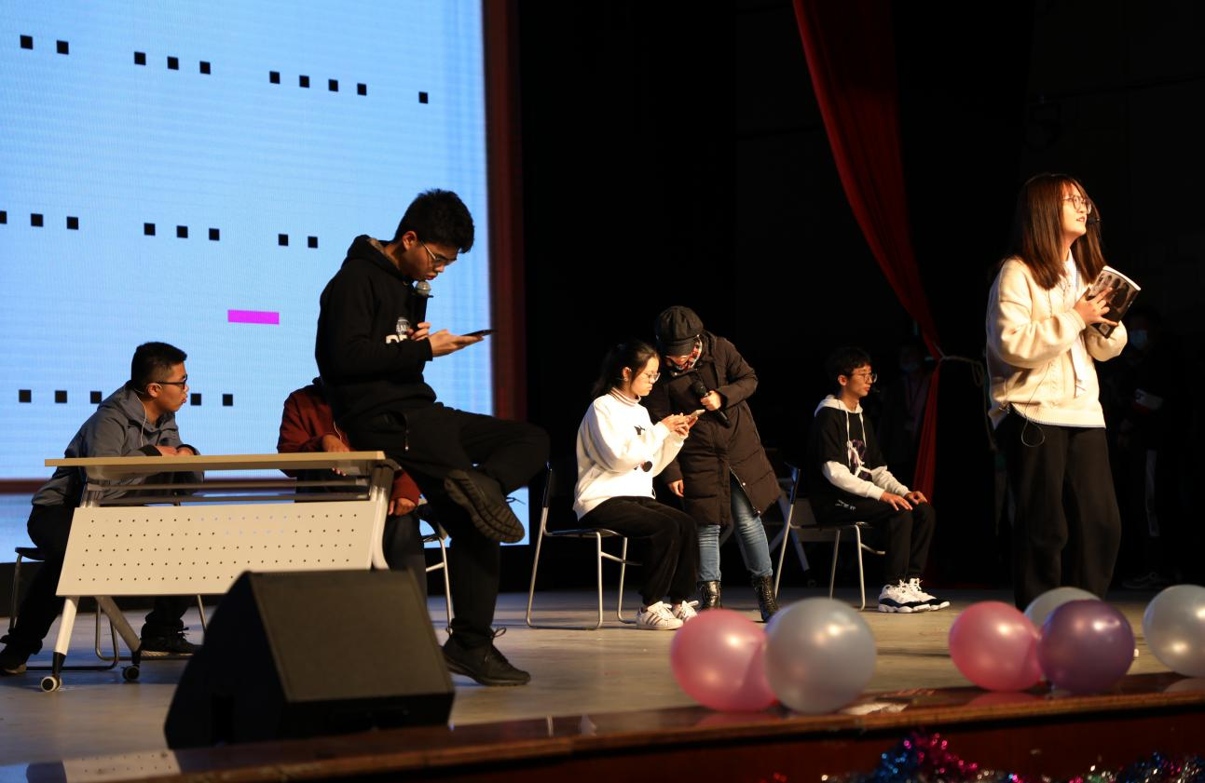

紧接着，文学与新闻传播学院为我们带来《无爱之岛》。开场独特展现便引人入胜，将我们带入了剧本所营造的世界，终日被父母离异、同学欺负的依依，在唯一一束光——外婆，也逝世之后，陷入无爱之岛。在无爱之岛管理员和其追求者大白、同学小雅的帮助下，冲破黑影，寻找爱的光明。无爱之岛终成有爱家园。人物鲜活，场面震撼，好评无数。

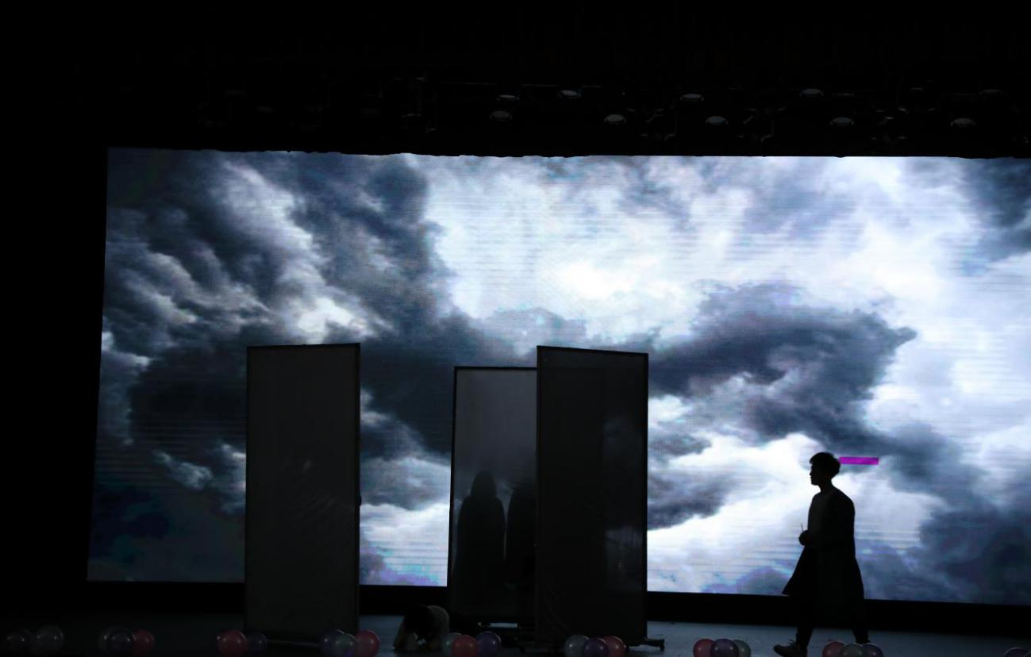

之后，法学院的《研途惘事》从贴近大学生生活的大事考研入手，接二连三

考研失利让女主性情大变，忽略了自身的反思，但是在爱的保护下，女主静下心来，逆风翻盘，传递了沉下心来，你想要的都会有的正能量。

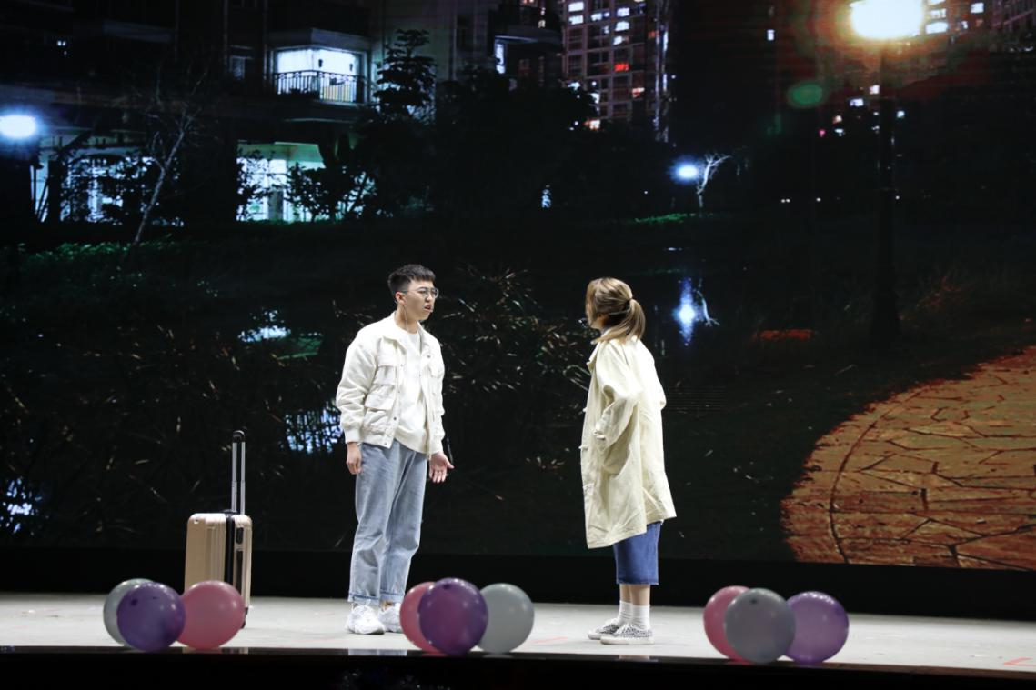

湘雅医院《无名之辈》则从专业取材，以实习医生盛果子为第一视角，讲述了因疫情被迫留在医院，心有不满的小果差点酿成大祸，害怕迷茫，幸得在冲锋抗疫学姐感召下，在学医道路上无畏向前的故事。

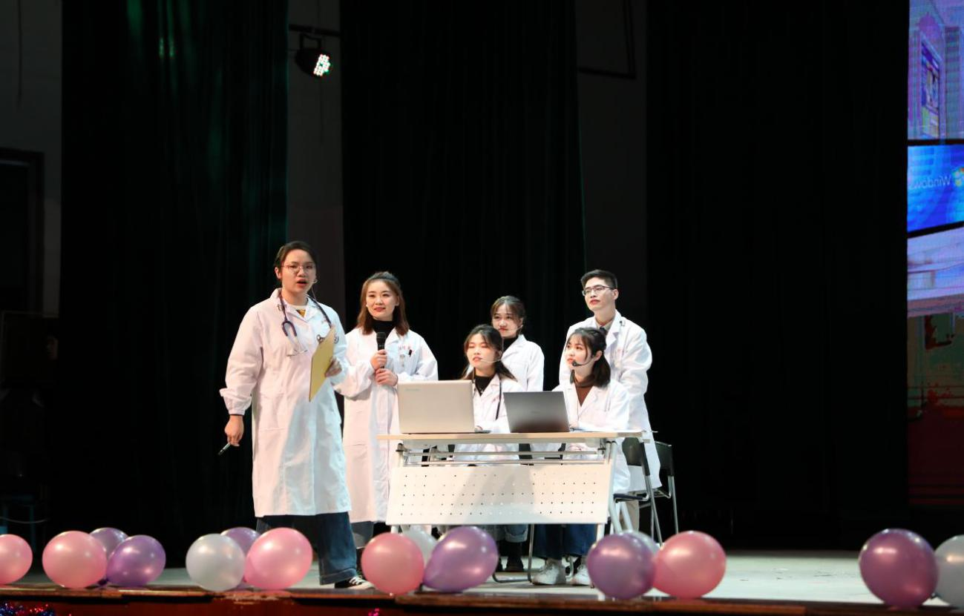

演出进行时，暗下来的会场中，观众们全神贯注，手里舞动的闪光应援棒成为一道靓丽的风景，热情传递着对台上剧组的喜爱和支持。

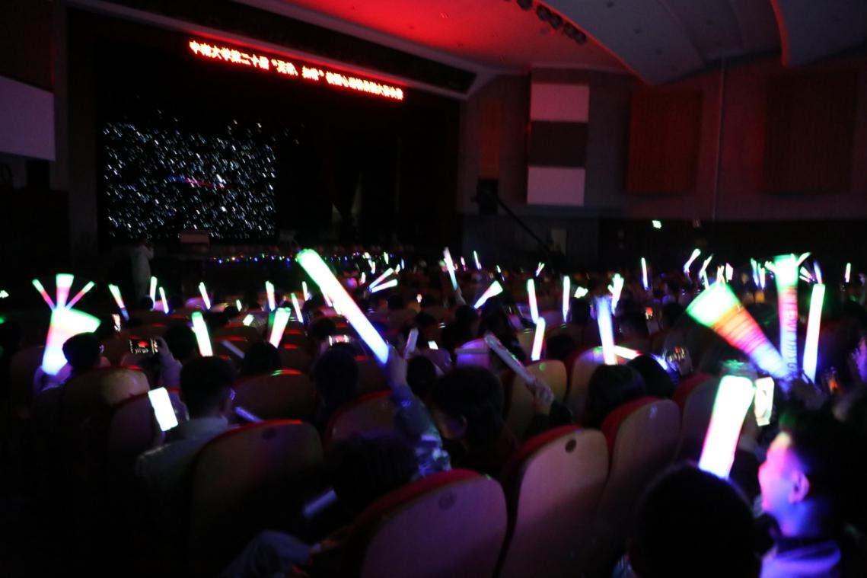

接下来，化学化工学院的《扇巴掌》幽默诙谐，引得观众笑声连连。随后自然过渡到主人公的坎坷，高考失利、懵懂爱恋、繁杂工作，复杂人际交往。人生路上太多无常，不过，无常也好，如常也罢，无论如何，这些都是我们的宝贵经历。

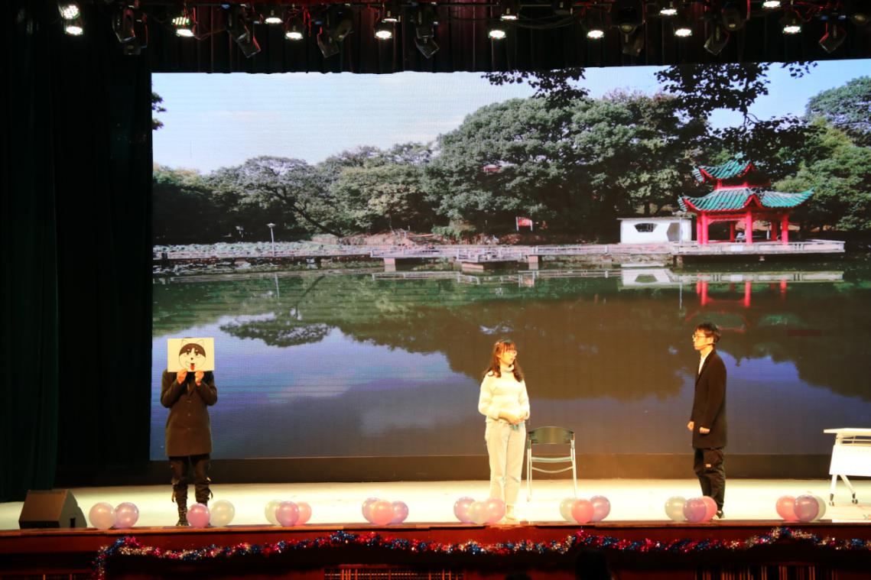

文艺如冶金与环境学院的《蝶》。“我”像一只缄默的蛹，与外界断了联系。后来，母亲的关怀、同学的亲切，父亲的回归，让“我”如获新生。沉默的蛹，终将羽化成蝶。

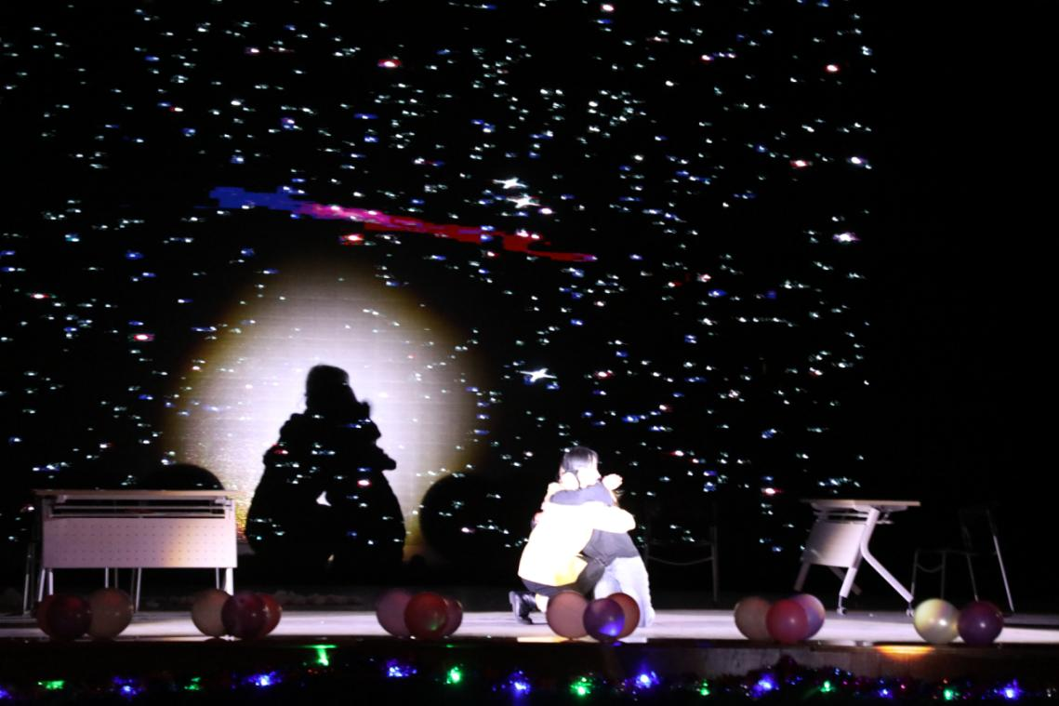

活在交通运输工程学院《如果能重来》剧中的刘不凡，班委竞选失败，考试没拿第一，女朋友分手，对于向来顺风顺水的他极为不凡，但是生活就是这样，无常，如常轮番造访。我们不必怀疑，不必逃避，因为我们每个人都是平凡中的不凡！

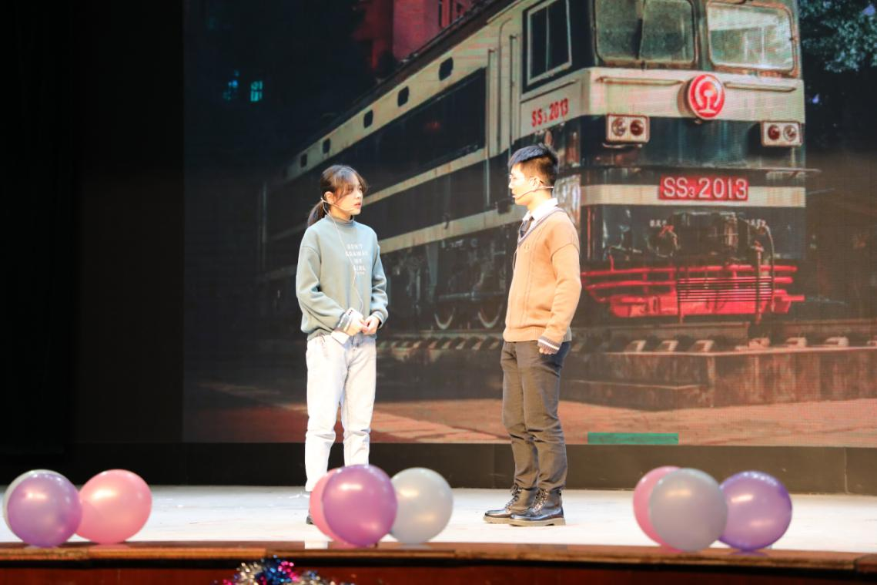

最后，由湘雅医学院带来《莫失莫忘》催人泪下，前有姐姐为抗击非典牺牲，后有妹妹积极支援新冠抗疫，此战许一诺，我身长报国。学医初心，代代相传，莫失莫忘。

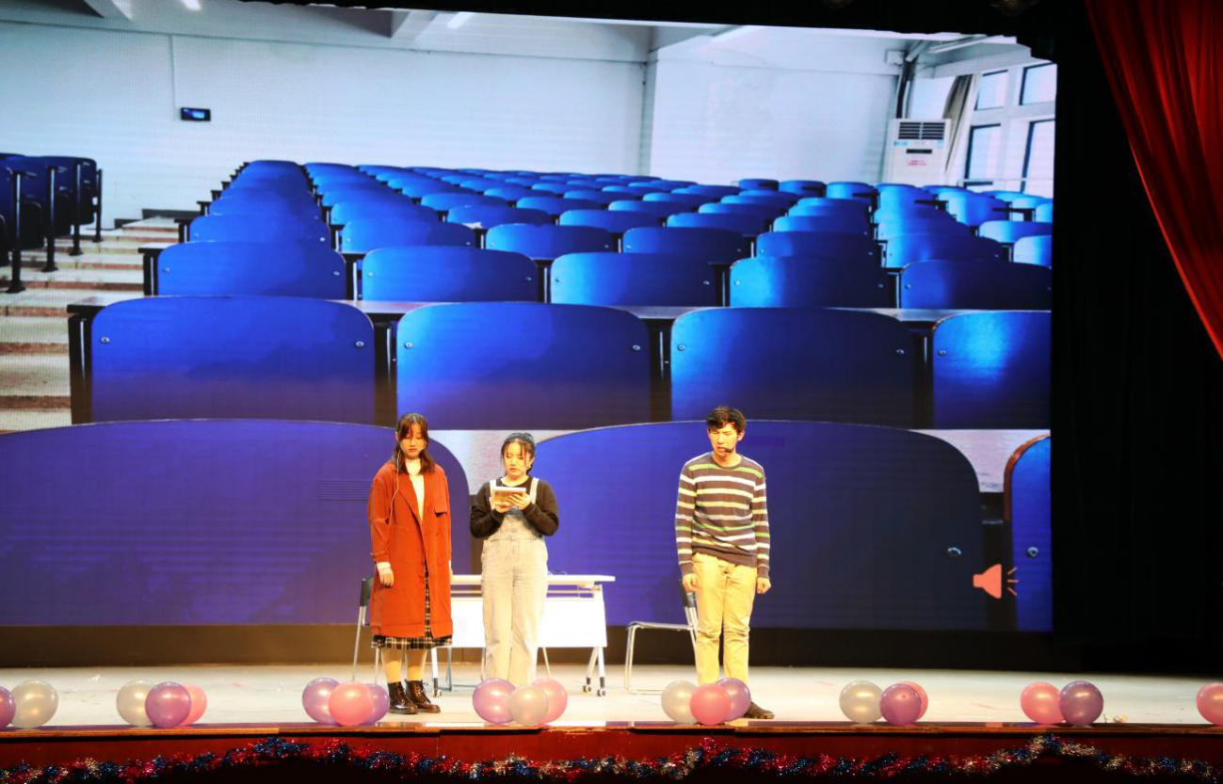

激动人心的抽奖则穿插于整个比赛，多种方式随机抽取超级大奖，既增加了参与度，又吊足了观众胃口。

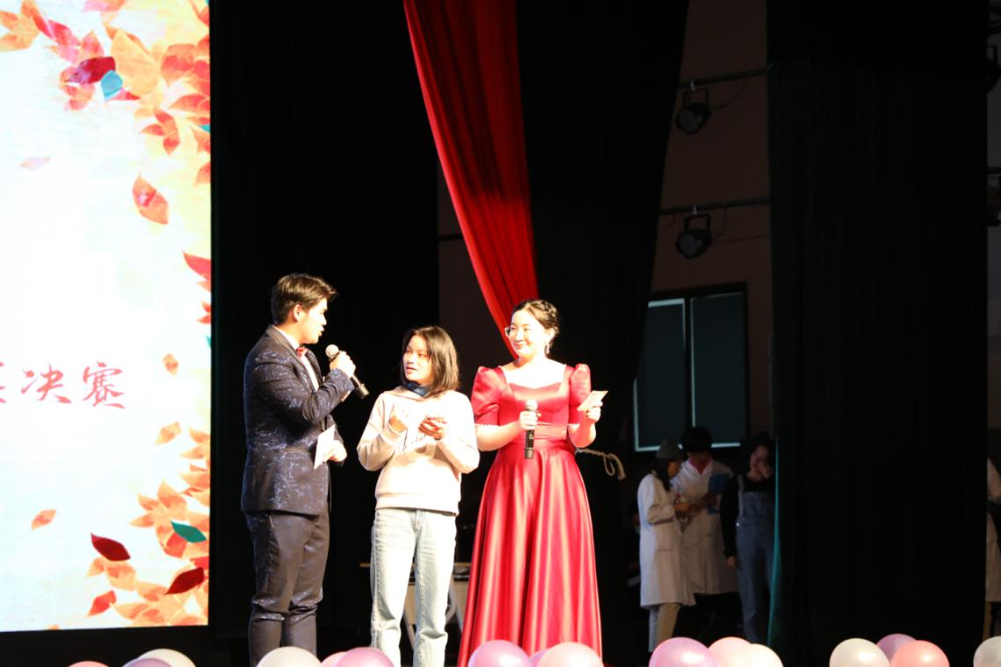

本次大赛，文学与新闻传播学院的《无爱之岛》获得一等奖；湘雅医院《无名之辈》和冶金与环境学院的《蝶》获得二等奖；法学院的《研途惘事》，交通运输工程学院的《如果能重来》，湘雅医学院的《莫失莫忘》获得三等奖；化学化工学院的《扇巴掌》和资源与安全工程学院的《两个世界》获得优胜奖。由颁奖嘉宾及领导为获奖剧组上台颁奖并合影留念。

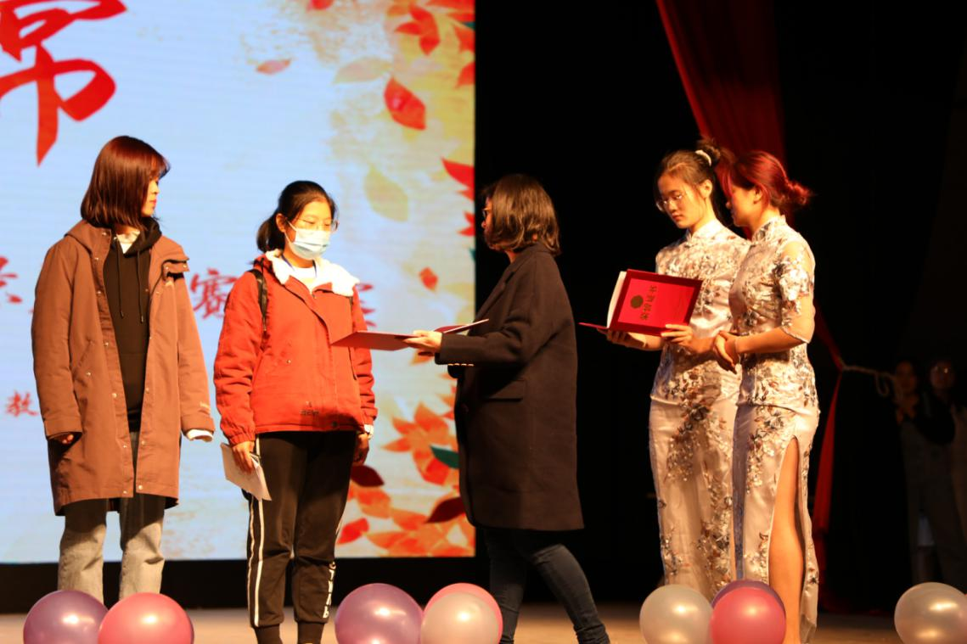

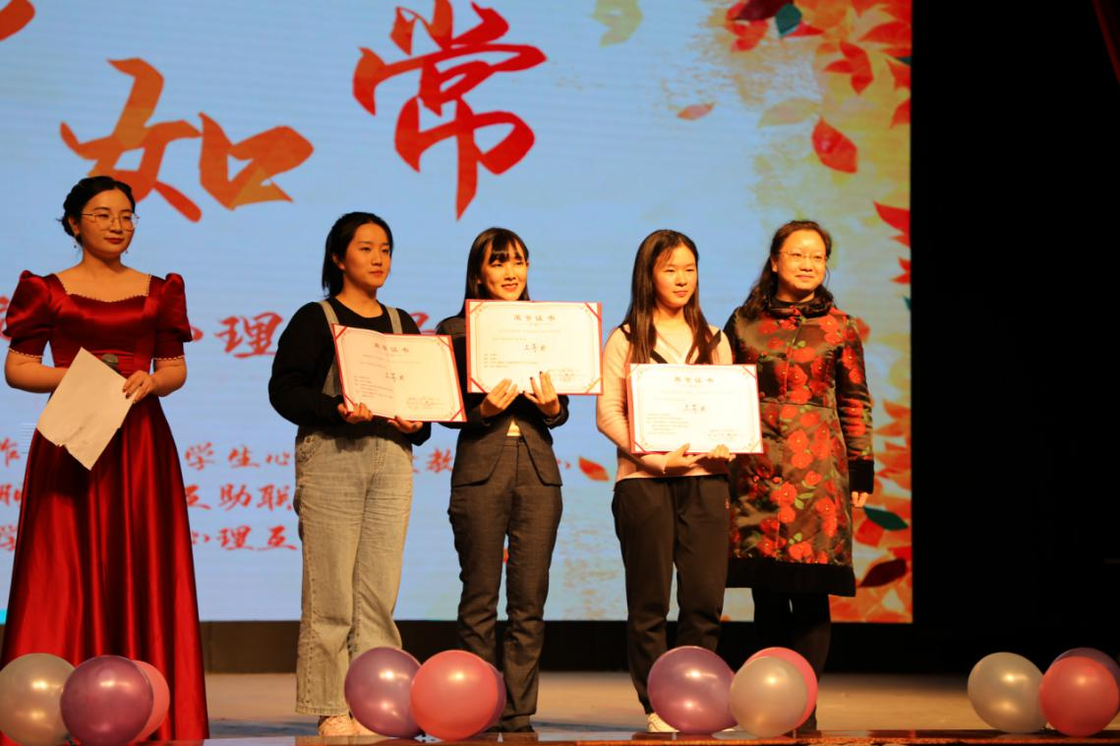

最后，主持人致闭幕词，领导、获奖剧组、工作人员上台合影，中南大学第二十届“无常·如常”校园心理情景剧大赛圆满结束。

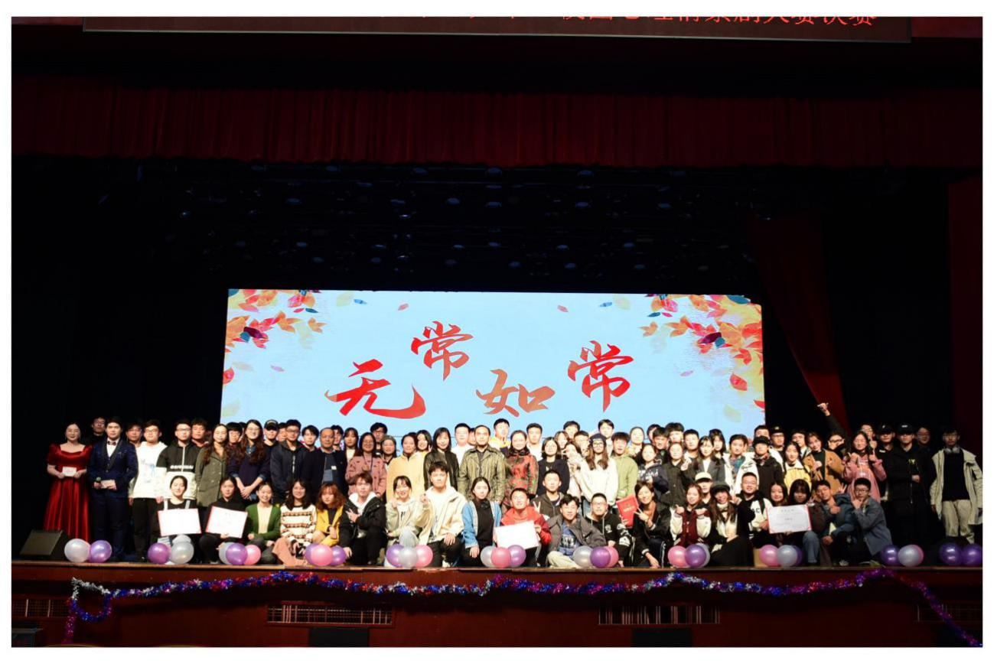 （参赛剧组合影）

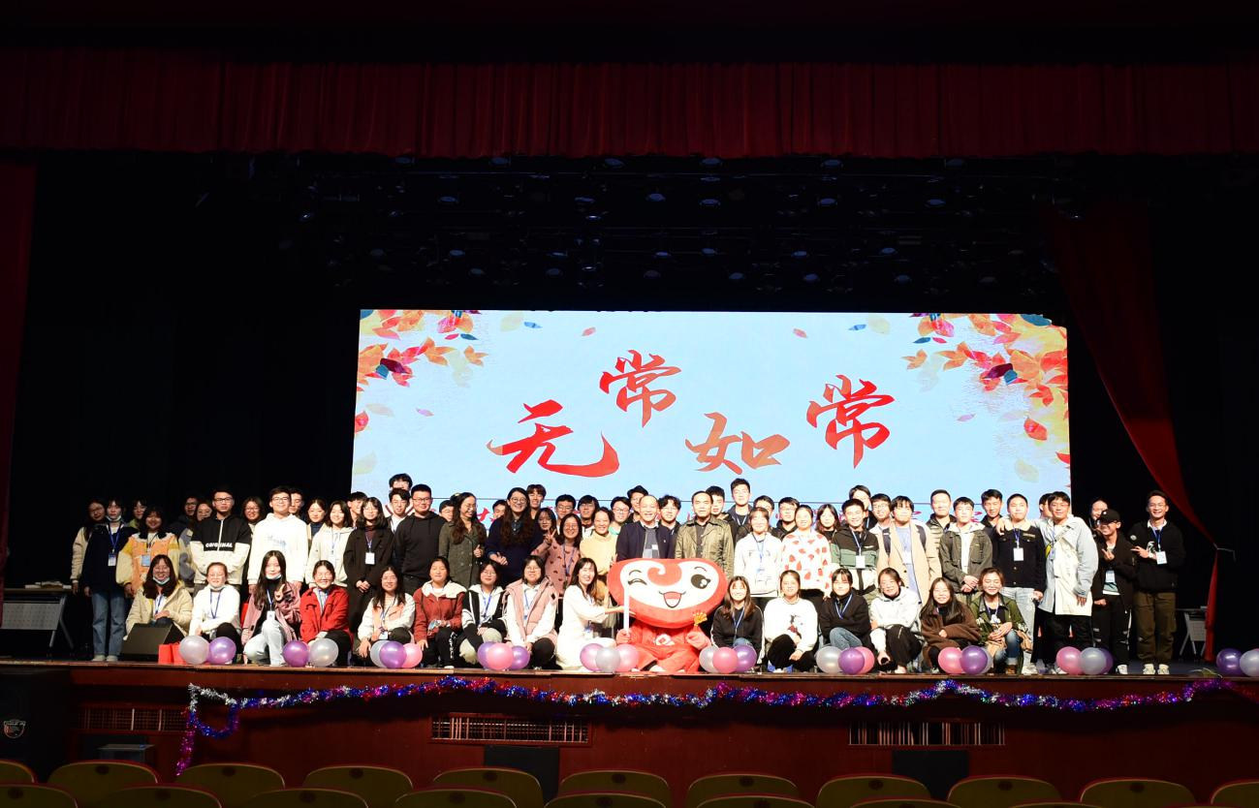（工作人员合影）

在2020这个不平凡的一年，我们相遇于这场视听盛宴，感动于台上展现的爱与成长，更存着这份感动迈向更好的明天。明年再见，更好的我们。